МИНИСТЕРСТВО ОБРАЗОВАНИЯ И НАУКИ
РОССИЙСКОЙ ФЕДЕРАЦИИ
Федеральное государственное бюджетное образовательное учреждение
высшего образования
САМАРСКИЙ ГОСУДАРСТВЕННЫЙ ТЕХНИЧЕСКИЙ УНИВЕРСИТЕТ

Институт автоматики и информационных технологий
Кафедра «Информатика и вычислительная техника»


ОТЧЕТ
о выполнении лабораторной работы №1

по дисциплине | Методология разработки программного обеспечения

на тему | Обоснование разработки программного продукта и предварительный анализ предметной области (генетические алгоритмы в задаче оптимизации инвестиционного портфеля)

Преподаватель
Студент | 3-ИАИТ-119 |  |  | И.Д. Царегородцев
 | (группа) | (подпись) | (дата) | (инициалы, фамилия)

Самара 2026

СОДЕРЖАНИЕ
Нажмите F9 (или «Обновить поле»), чтобы сформировать оглавление.

ВВЕДЕНИЕ
Цель работы: изучение предметной области, обоснование актуальности, определение эффекта от технической реализации программного продукта (ПП), определение задач, необходимых для реализации ПП, анализ альтернатив и обоснование выбора ПП.
Задание:
– изучить предметную область (генетические алгоритмы в контексте задачи оптимизации инвестиционных портфелей);
– составить концептуальную модель предметной области;
– описать модель в виде системы: определить входы, выходы, ограничения и управляющие воздействия.
Задача формирования инвестиционного портфеля – выбора долей капитала, вкладываемых в различные ценные бумаги, – одна из центральных задач финансового менеджмента. В классической постановке Г. Марковица [1] портфель рассматривается как компромисс между ожидаемой доходностью и риском, измеряемым дисперсией доходности. На практике на портфель накладываются дополнительные ограничения: ограниченное число бумаг, минимальные и максимальные доли, покупка бумаг только целыми лотами. С такими ограничениями задача перестаёт быть выпуклой и становится трудноразрешимой для точных методов, поэтому для её решения применяются эвристические и эволюционные методы, в частности генетические алгоритмы (ГА) [3–5].
Объект исследования – процесс формирования портфеля из акций, обращающихся на фондовом рынке. Предмет исследования – применение генетического алгоритма для поиска структуры портфеля, максимизирующей коэффициент Шарпа. Разрабатываемый программный продукт – программная система оптимизации инвестиционного портфеля на основе ГА (язык Python, библиотеки numpy, pandas, matplotlib).
В отчёте последовательно рассмотрены предметная область (раздел 1), актуальность разработки, анализ альтернатив, ожидаемый технический эффект и задачи реализации (раздел 2), концептуальная модель предметной области (раздел 3), инфологическая модель «сущность – связь» (раздел 4) и описание системы с окружающей средой – входами, выходами, управляющими воздействиями и ограничениями (раздел 5).

1 АНАЛИЗ ПРЕДМЕТНОЙ ОБЛАСТИ

1.1 Задача формирования инвестиционного портфеля
Инвестиционный портфель – совокупность ценных бумаг, принадлежащих инвестору и управляемых как единое целое. Структура портфеля из n акций задаётся вектором долей w = (w₁, w₂, …, w_{n}), где w_{i} – доля капитала, вложенная в i-ю акцию. Исходными данными для оценки портфеля служат исторические котировки акций P_{i,t} – цены закрытия i-й акции в торговый день t. По ним вычисляются доходности за период:
r_{i,t} = (P_{i,t} – P_{i,t–1}) / P_{i,t–1}, (1)
где r_{i,t} – доходность i-й акции за период t; P_{i,t} – цена закрытия.
Ожидаемая доходность акции оценивается средним значением доходности на выборке из T периодов, а взаимосвязь акций – выборочной ковариацией:
μ_{i} = (1/T) · Σ_{t=1..T} r_{i,t}, (2)
σ_{ij} = 1/(T – 1) · Σ_{t=1..T} (r_{i,t} – μ_{i})(r_{j,t} – μ_{j}), (3)
где σ_{ij} – элемент ковариационной матрицы Σ размерности n × n; диагональный элемент σ_{ii} = σ_{i}² – дисперсия доходности i-й акции, σ_{i} – её волатильность. Для сопоставимости показатели переводят в годовое выражение: μ^{год} = 252·μ, Σ^{год} = 252·Σ (252 – среднее число торговых дней в году).
Ожидаемая доходность и риск портфеля определяются через веса:
R_{p}(w) = Σ_{i=1..n} w_{i}μ_{i} = w^{T}μ, (4)
σ_{p}(w) = √(Σ_{i}Σ_{j} w_{i}w_{j}σ_{ij}) = √(w^{T}Σw). (5)
Из формулы (5) следует эффект диверсификации: если корреляции между акциями меньше единицы, риск портфеля меньше средневзвешенного риска входящих в него бумаг. Множество портфелей, которые при заданном риске имеют максимальную доходность, образует эффективную границу Марковица [1]. Для выбора одного портфеля на этой границе используется коэффициент Шарпа [2] – избыточная доходность на единицу риска:
S(w) = (R_{p}(w) – R_{f}) / σ_{p}(w) → max, (6)
где R_{f} – безрисковая ставка (для российского рынка – доходность ОФЗ или ключевая ставка Банка России). Портфель с максимальным S называется касательным: он лежит в точке касания эффективной границы и прямой, проведённой из точки (0; R_{f}).
Допустимые портфели должны удовлетворять ограничениям:
Σ w_{i} = 1; w_{i} ≥ 0; w_{min} ≤ w_{i} ≤ w_{max} при w_{i} > 0; |{i : w_{i} > 0}| ≤ K, (7)
где первое ограничение – бюджетное (весь капитал распределён), второе – запрет коротких продаж, третье – границы долей включённых в портфель бумаг, четвёртое – ограничение кардинальности (не более K бумаг).
Кроме того, на Московской бирже акции покупаются целыми лотами (размер лота устанавливается для каждой бумаги), поэтому оптимальные доли пересчитываются в целое число лотов с учётом капитала C:
L_{i} = ⌊w_{i}·C / (P_{i}·l_{i})⌋, (8)
где L_{i} – число лотов i-й акции, P_{i} – текущая цена, l_{i} – размер лота.
Без ограничения кардинальности задача максимизации (6) при ограничениях Σw_{i} = 1, w_{i} ≥ 0 сводится к выпуклой задаче квадратичного программирования и решается точно. Ограничение (7) по числу бумаг и целочисленность лотов (8) превращают её в задачу смешанного целочисленного программирования, для которой при большом n не существует эффективных точных алгоритмов [5]. Именно в этом случае оправдано применение генетических алгоритмов.

1.2 Генетические алгоритмы
Генетический алгоритм – эвристический метод поиска, моделирующий механизмы естественного отбора и наследования. Идея ГА предложена Дж. Холландом [3] и развита Д. Голдбергом [4]; обзор методов приведён в [6, 8]. ГА оперирует не одним решением, а популяцией – множеством кандидатов, которые от поколения к поколению улучшаются за счёт отбора наиболее приспособленных и комбинирования их свойств.
Основные понятия ГА:
– ген – элементарный носитель информации о решении (бит, целое или вещественное число);
– хромосома (особь) – упорядоченная последовательность генов, кодирующая одно решение задачи (генотип); декодированное решение называется фенотипом;
– популяция – множество особей, существующих одновременно; поколение – состояние популяции на одной итерации алгоритма;
– фитнес-функция (функция приспособленности) – мера качества особи, которую алгоритм максимизирует;
– генетические операторы – селекция (отбор родителей), кроссовер (скрещивание), мутация, инверсия;
– стратегия формирования нового поколения – правило замены особей (например, элитизм – гарантированный перенос лучших особей в следующее поколение).
Различают способы кодирования решений: двоичный код (в т.ч. код Грея) и вещественное кодирование, при котором ген – число с плавающей точкой. Для задач с непрерывными переменными вещественное кодирование точнее и не требует преобразования «код – число» [8]. Распространённые способы селекции – рулетка (вероятность отбора пропорциональна фитнесу), ранговый и турнирный отбор; турнирный отбор (победитель из k случайных особей) не требует масштабирования фитнеса и позволяет регулировать давление отбора размером турнира. Кроссовер бывает одноточечным, многоточечным и однородным, мутация вносит случайные изменения в гены и поддерживает разнообразие популяции, инверсия переставляет участки хромосомы. Известны модели ГА: канонический ГА Холланда, модель Genitor (стационарная замена особей), островная модель с несколькими подпопуляциями [8].
Теоретическим обоснованием работы ГА служит теорема шим Холланда [3]: короткие фрагменты хромосом (шимы) с приспособленностью выше средней экспоненциально распространяются в популяции. Сходимость ГА носит вероятностный характер, поэтому качество реализации проверяют на стандартных тестовых функциях с известным глобальным оптимумом (сферическая функция, функции Розенброка, Растригина, Швефеля, Гриванка, Экли) [8] и оценивают устойчивость результата по серии запусков [7].

1.3 Генетический алгоритм в задаче оптимизации портфеля
Для рассматриваемой задачи принята следующая схема ГА (подробнее – в плане реализации проекта).
– Кодирование. Ген – вещественное число w_{i}, доля i-й акции; хромосома – вектор w = (w₁, …, w_{n}); порядок генов совпадает с порядковым номером акции в выборке. Фенотип особи – инвестиционный портфель.
– Фитнес-функция – коэффициент Шарпа (6) со штрафом за нарушение ограничений: F(w) = S(w) – λ·Φ(w), где Φ – суммарная величина нарушения ограничений (7), λ – коэффициент штрафа.
– Селекция – турнирная: из k случайно выбранных особей родителем становится особь с наибольшим F.
– Кроссовер – случайное слияние (сплайсинг): по маске или точке разрыва хромосома потомка склеивается из участков хромосом двух родителей.
– Инверсия – с вероятностью p_{inv} = 0,01 хромосома разрезается в случайной точке и её части меняются местами.
– Мутация – с вероятностью p_{m} = 0,1 значение одного случайно выбранного гена заменяется новым случайным числом.
– Нормализация и ремонт. Кроссовер, инверсия и мутация нарушают условие Σw_{i} = 1, поэтому каждый потомок нормируется: w_{i} ← w_{i} / Σw_{j}. Затем доли меньше w_{min} обнуляются, в портфеле сохраняются K наибольших долей, доли выше w_{max} ограничиваются, после чего нормировка повторяется.
– Формирование нового поколения – элитизм: E лучших особей переходят в следующее поколение без изменений, остальные места занимают нормализованные потомки.
– Критерий останова – достижение заданного числа поколений G или отсутствие улучшения лучшего значения фитнеса в течение заданного числа поколений.
Алгоритм работы ГА приведён на рисунке 1.
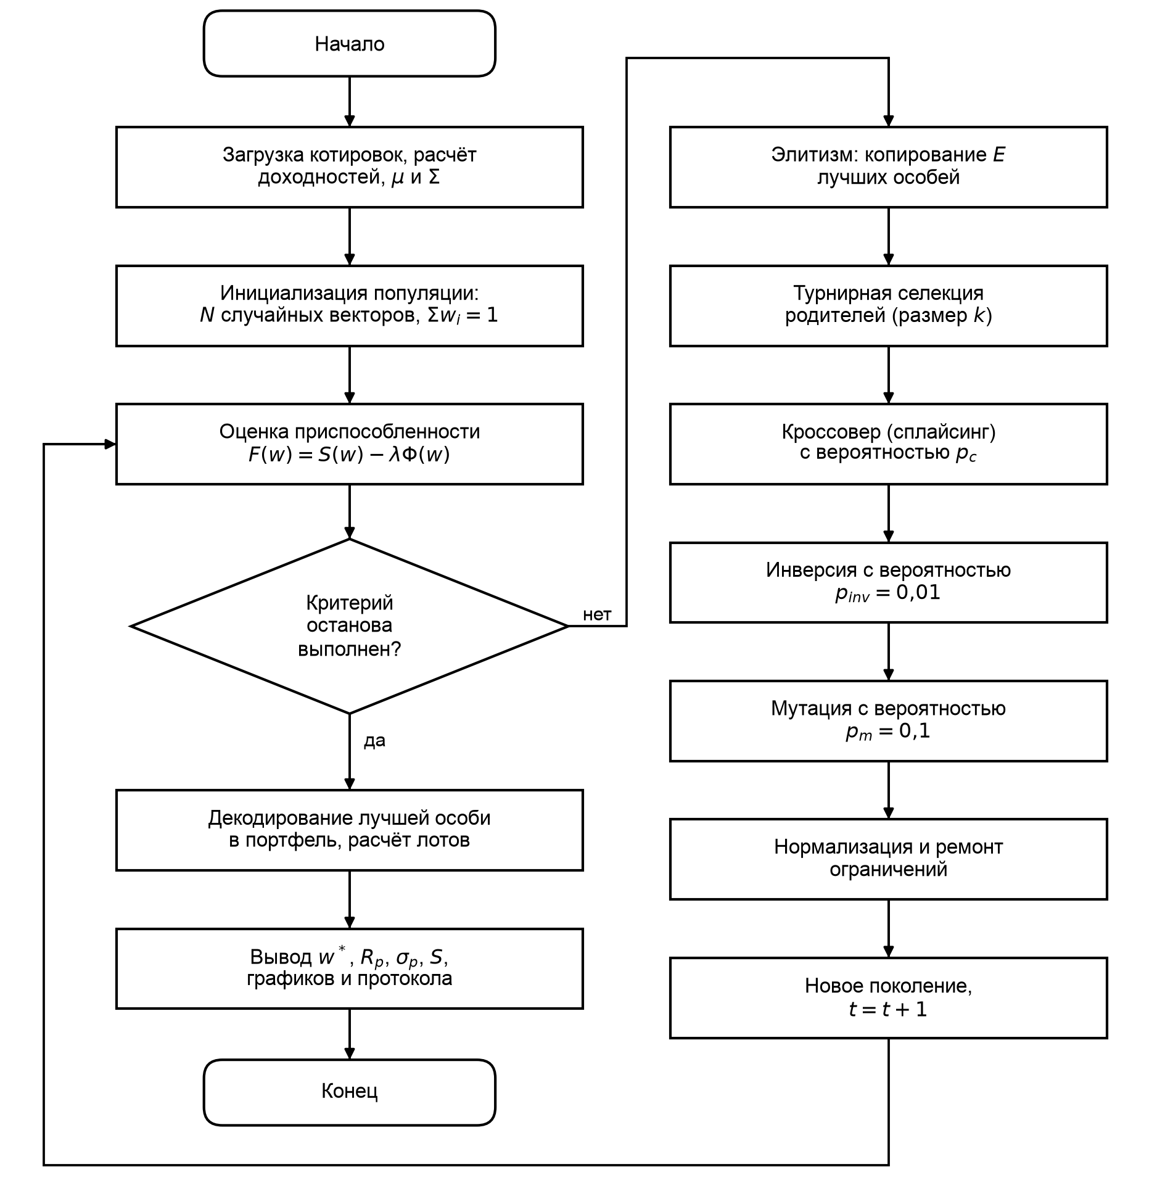
Рисунок 1 – Блок-схема генетического алгоритма оптимизации портфеля

2 ОБОСНОВАНИЕ РАЗРАБОТКИ ПРОГРАММНОГО ПРОДУКТА

2.1 Актуальность
Актуальность разработки определяется следующими факторами.
1. Рост числа частных инвесторов. По данным Московской биржи, за 2024 год число частных инвесторов, имеющих брокерские счета, увеличилось на 5,4 млн и достигло 35,1 млн человек, а сделки на фондовом рынке в течение года заключали 10,2 млн человек [9]. Большинство из них не являются профессиональными участниками рынка и формируют портфели интуитивно или по готовым подборкам, не имея инструмента для количественной оценки соотношения доходности и риска.
2. Вычислительная сложность реалистичной постановки. Классическое решение Марковица предполагает возможность купить любую дробную долю любой бумаги. Реальные ограничения – число бумаг в портфеле, границы долей, покупка целыми лотами – делают задачу смешанной целочисленной и NP-трудной, из-за чего стандартные решатели квадратичного программирования к ней неприменимы, а полный перебор невозможен уже при нескольких десятках бумаг. Для таких задач хорошо зарекомендовали себя метаэвристики, в первую очередь генетические алгоритмы [5].
3. Отсутствие доступного специализированного инструмента. Существующие средства (см. п. 2.2) либо не учитывают дискретные ограничения, либо требуют навыков программирования, либо не работают с данными российского рынка, либо скрывают алгоритм формирования портфеля.
4. Учебно-исследовательская ценность. Задача портфельной оптимизации – наглядный пример применения ГА к многомерной задаче с ограничениями: результат имеет понятную финансовую интерпретацию, а качество решения можно сравнить с точным решением в упрощённой постановке.

2.2 Анализ альтернатив
Существующие способы решения задачи формирования портфеля сопоставлены в таблице 1.
Таблица 1 – Сравнение существующих решений
Решение | Метод | Дискретные ограни­чения (K, лоты) | Данные рынка РФ | Недостатки
Ручной подбор или равновзвешенный портфель 1/N | Экспертное решение, равные доли | Вручную | Да | Нет оптимизации по риску и доходности; результат зависит от опыта инвестора
Электронная таблица Excel и надстройка «Поиск решения» | Нелинейная оптимизация (ОПГ), эволюционный решатель | Частично | Да | Ручная подготовка данных и ковариационной матрицы; ограничение числа переменных; трудоёмкость повторных расчётов
Онлайн-сервисы портфельного анализа (например, Portfolio Visualizer) | Модель Марковица, максимизация Шарпа | Нет | Нет (зарубежные рынки) | Закрытая реализация, расширенные функции по подписке, нет учёта лотности
Библиотеки Python (PyPortfolioOpt, Riskfolio-Lib) | Выпуклая оптимизация (cvxpy), HRP, Блэк – Литтерман | Только с MIP-решателями | Да | Требуют навыков программирования и понимания теории
Готовые стратегии брокеров, робо-эдвайзеры | Закрытые алгоритмы | Да (в рамках стратегии) | Да | Портфель не настраивается под ограничения инвестора; алгоритм непрозрачен; комиссии
Разрабатываемый ПП | Генетический алгоритм, максимизация Шарпа | Да (ремонт и штрафы) | Да (CSV, MOEX ISS API) | Стохастический результат (компенсируется фиксированным зерном ГСЧ и серией запусков)

Методы оптимизации, которые могут быть положены в основу ПП, сравниваются в таблице 2 (обозначения: «+» – свойство выполняется, «±» – частично, «–» – не выполняется).
Таблица 2 – Сравнение методов оптимизации портфеля
Метод | Дискретные и невы­пуклые ограни­чения | Глобаль­ный поиск | Не требует произ­водных | Масштаби­руемость по n | Нагляд­ность процесса
Аналитическое решение / квадратичное программирование | – | + (для выпуклой задачи) | – | + | –
Градиентные методы нелинейного программирования | – | – (локальный) | – | + | –
Полный перебор по сетке долей | + | + | + | – (экспонен­циальный рост) | ±
Случайный поиск (Монте-Карло) | + | ± | + | ± (низкая точность) | ±
Имитация отжига | + | ± | + | + | ±
Метод роя частиц | ± | ± | + | + | ±
Генетический алгоритм | + | + | + | + | +

2.3 Обоснование выбора
По результатам анализа в качестве метода решения выбран генетический алгоритм. Обоснование выбора:
– ГА работает с любыми ограничениями (кардинальность, границы долей, лотность) через операторы ремонта и штрафные функции и не требует выпуклости и дифференцируемости целевой функции;
– популяционный поиск снижает риск остановки в локальном оптимуме, характерный для градиентных методов;
– ГА естественно отображается на предметную область: хромосома – портфель, ген – доля акции, фитнес – коэффициент Шарпа (раздел 3);
– процесс эволюции наглядно визуализируется (график сходимости, облако популяции в координатах «риск – доходность»), что важно для интерпретации результата;
– в упрощённой постановке (без ограничения K) результат ГА можно проверить по точному решению задачи квадратичного программирования, что позволяет объективно оценить качество реализации.
Средства реализации – язык Python и библиотеки numpy (векторные вычисления, ГСЧ), pandas (работа с временными рядами котировок), matplotlib (визуализация). Все средства распространяются свободно, кроссплатформенны и являются стандартом для научных вычислений. Исторические данные загружаются из CSV-файлов или через программный интерфейс Московской биржи MOEX ISS [10].

2.4 Технический эффект от реализации программного продукта
Технический эффект – улучшение технических показателей процесса формирования портфеля за счёт внедрения ПП. Ожидаемые значения показателей приведены в таблице 3; это целевые значения, которые будут проверены экспериментально на этапе тестирования.
Таблица 3 – Ожидаемый технический эффект
Показатель | Без ПП (ручной расчёт, портфель 1/N) | С использованием ПП (целевое значение)
Время формирования портфеля из 20–50 акций | Несколько часов ручной работы в электронной таблице | Не более 1 мин на персональном компьютере (N = 100, G = 500)
Учёт ограничений (K, w_{min}, w_{max}, лоты) | Вручную, с ошибками | Автоматически, для каждой особи каждого поколения
Качество портфеля по коэффициенту Шарпа на обучающей выборке | S равновзвешенного портфеля | Не ниже S портфеля 1/N и лучшего из случайных портфелей Монте-Карло при том же числе вычислений целевой функции
Точность в упрощённой постановке (без K) | – | Отклонение S от точного решения квадратичного программирования не более 1 %
Воспроизводимость результата | Не обеспечивается | Полная при фиксированном зерне ГСЧ; разброс S по серии из 10 запусков не более 2 %
Наглядность | Таблица долей | График сходимости, карта «риск – доходность», распределение капитала по лотам

Следует учитывать, что оптимизация выполняется по историческим оценкам μ и Σ, которые содержат статистическую погрешность; поэтому высокий коэффициент Шарпа на обучающей выборке не гарантирует такого же результата в будущем, а простой портфель 1/N на новых данных часто оказывается конкурентоспособным [11]. В связи с этим в ПП предусматривается проверка портфеля на отложенной (тестовой) части выборки.

2.5 Задачи, необходимые для реализации программного продукта
1. Разработать модуль загрузки и предобработки данных: чтение котировок из CSV или MOEX ISS API, выравнивание дат торгов, обработка пропусков, разбиение на обучающую и тестовую части.
2. Реализовать расчёт статистических характеристик: доходностей (1), вектора μ (2), ковариационной матрицы Σ (3), характеристик портфеля (4)–(6).
3. Реализовать оценщик приспособленности: коэффициент Шарпа и штрафную функцию за нарушение ограничений.
4. Реализовать ядро ГА: инициализацию популяции, турнирную селекцию, кроссовер, инверсию, мутацию, нормализацию и ремонт ограничений, элитизм, критерии останова.
5. Проверить корректность ГА на тестовых функциях (сферическая, Розенброка, Растригина).
6. Реализовать базовые методы для сравнения: портфель 1/N, случайный поиск Монте-Карло, точное решение задачи квадратичного программирования в упрощённой постановке.
7. Реализовать пересчёт долей в лоты с учётом капитала (8) и формирование итогового отчёта.
8. Реализовать визуализацию: график сходимости, карту «риск – доходность» с эффективной границей.
9. Разработать интерфейс задания входных данных и параметров (конфигурационный файл и командная строка).
10. Выполнить модульное и экспериментальное тестирование, подобрать параметры ГА, оформить документацию.

3 КОНЦЕПТУАЛЬНАЯ МОДЕЛЬ ПРЕДМЕТНОЙ ОБЛАСТИ
Концептуальная модель – модель предметной области, состоящая из перечня взаимосвязанных понятий, используемых для её описания, их свойств и характеристик, классификации понятий и законов протекания процессов в ней. Предметная область работы объединяет две подобласти: финансовую (инвестиционный портфель) и алгоритмическую (генетический алгоритм), связанные отображением «генотип – фенотип».

3.1 Понятия предметной области и их классификация
Понятия предметной области и их классификация по типам приведены в таблице 4.
Таблица 4 – Понятия предметной области
Понятие | Определение и характеристики | Тип понятия
Финансовая подобласть
Инвестор | Лицо, формирующее портфель; характеризуется капиталом и профилем риска | Субъект
Акция | Ценная бумага, торгуемая на бирже; тикер, эмитент, сектор, размер лота | Объект (актив)
Котировка | Цена закрытия и объём торгов акции за торговый день | Исходные данные
Выборка рыночных данных | Набор котировок выбранных акций за период анализа | Исходные данные
Доходность | Относительное изменение цены (1); ожидаемая доходность (2), (4) | Расчётная характеристика
Риск | Волатильность акции, ковариация (3), риск портфеля (5) | Расчётная характеристика
Безрисковая ставка | Доходность безрискового вложения (ОФЗ) | Параметр рынка
Инвестиционный портфель | Набор акций с долями w; характеризуется R_{p}, σ_{p}, S | Объект (результат)
Доля актива | Часть капитала, вложенная в акцию; число лотов (8) | Свойство портфеля
Коэффициент Шарпа | Отношение избыточной доходности к риску (6) | Критерий качества
Ограничения портфеля | Условия (7) и целочисленность лотов | Ограничение
Алгоритмическая подобласть
Ген | Вещественное число – доля одной акции | Элемент структуры ГА
Особь (хромосома) | Вектор генов w, кодирующий портфель; имеет значение фитнеса | Элемент структуры ГА
Популяция, поколение | Множество особей на итерации t | Элемент структуры ГА
Фитнес-функция | F(w) = S(w) – λΦ(w) | Критерий качества
Селекция, кроссовер, инверсия, мутация | Операторы порождения новых особей | Процесс (оператор ГА)
Нормализация и ремонт | Приведение особи к допустимой области (7) | Процесс (оператор ГА)
Элитизм | Перенос E лучших особей в новое поколение | Стратегия
Параметры ГА | N, G, k, p_{c}, p_{m}, p_{inv}, E, зерно ГСЧ | Управляющее воздействие
Критерий останова | Условие завершения эволюции | Управляющее воздействие

3.2 Законы протекания процессов
В предметной области действуют следующие закономерности.
1. Закон расчёта характеристик. Доходность и риск портфеля однозначно определяются долями и статистиками акций по формулам (4), (5); при фиксированной выборке фитнес особи – детерминированная функция её генотипа.
2. Закон диверсификации. При корреляциях меньше единицы риск портфеля меньше средневзвешенного риска акций; поэтому оптимальный портфель, как правило, содержит несколько слабо коррелированных бумаг.
3. Закон компромисса «риск – доходность». Рост ожидаемой доходности на эффективной границе сопровождается ростом риска; коэффициент Шарпа выбирает на ней единственную точку.
4. Закон эволюции популяции. Поколение t+1 получается из поколения t применением цикла «оценка – селекция – кроссовер – инверсия – мутация – нормализация – элитизм» (рисунок 1). При элитизме лучшее значение фитнеса в популяции не убывает от поколения к поколению.
5. Закон сохранения допустимости. Генетические операторы могут вывести особь из допустимой области; операция нормализации и ремонта возвращает её в область, заданную ограничениями (7).
6. Отображение «генотип – фенотип». Каждая особь однозначно декодируется в портфель: i-й ген – доля акции с порядковым номером i в выборке.

3.3 Графическое представление концептуальной модели
Концептуальная модель в виде семантической сети приведена на рисунке 2. Узлы сети – понятия, дуги – отношения между ними. Штриховыми дугами показаны соответствия между подобластями: особь кодирует портфель, ген – долю актива, а фитнес-функция вычисляется как коэффициент Шарпа.

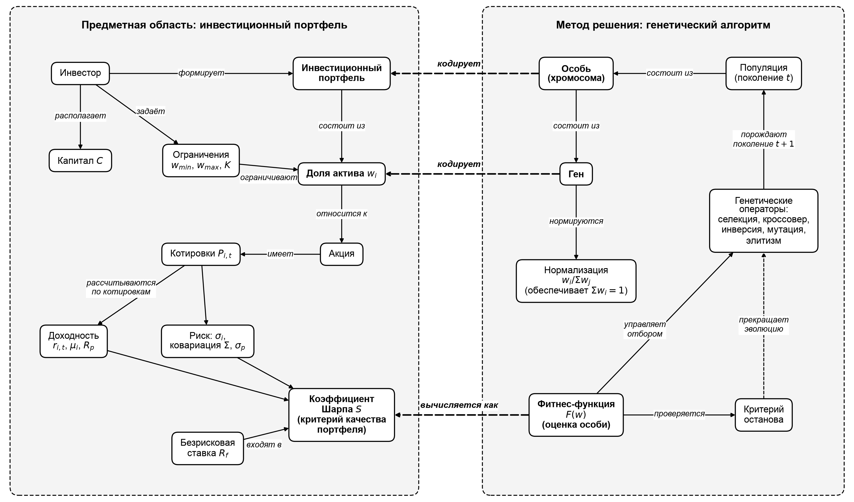
Рисунок 2 – Концептуальная модель предметной области (семантическая сеть)

4 ИНФОЛОГИЧЕСКАЯ МОДЕЛЬ «СУЩНОСТЬ – СВЯЗЬ»
Инфологическая (информационно-логическая) модель отражает информационное содержание предметной области в форме, удобной для разработчиков и пользователей. Модель построена в нотации «сущность – связь» (модель «СС», нотация П. Чена [12]) с использованием трёх конструктивных элементов: сущность, атрибут, связь. Составляющая «время» отражена атрибутами (дата торгов, дата формирования портфеля, номер поколения).
Обозначения на диаграммах: прямоугольник – сущность; двойной прямоугольник – слабая сущность, идентифицируемая через владельца; ромб – связь; двойной ромб – идентифицирующая связь; овал – атрибут; подчёркнутый атрибут – ключ; подчёркнутый пунктиром – частичный ключ слабой сущности; пунктирный овал – производный (вычисляемый) атрибут; двойной овал – многозначный атрибут. У линий связей указана кардинальность (1 – один, M, N – много).
В соответствии с методикой предметная область разбита на три локальные области, каждая из которых смоделирована отдельно, после чего локальные представления объединены в общую модель:
– ЛП1 «Рыночные данные» – акции, их котировки и выборки для анализа;
– ЛП2 «Инвестиционный портфель» – инвестор, его ограничения и сформированные портфели;
– ЛП3 «Генетическая оптимизация» – запуски ГА, их параметры, поколения и особи.

4.1 Локальные представления
ЛП1 «Рыночные данные» (рисунок 3). Сущность «Акция» идентифицируется тикером. «Котировка» – слабая сущность: дата торгов идентифицирует котировку только в рамках конкретной акции. Связь «включает» между «Выборкой рыночных данных» и «Акцией» имеет тип M:N и собственные атрибуты: порядковый номер акции в выборке (он задаёт позицию гена в хромосоме), ожидаемую доходность и волатильность, которые зависят от периода выборки и потому являются атрибутами связи, а не акции. Ковариационная матрица – производный атрибут выборки.
ЛП2 «Инвестиционный портфель» (рисунок 4). Инвестор задаёт наборы ограничений и владеет портфелями. Портфель связан с акциями связью M:N «состоит из», атрибуты которой – доля w_{i}, количество лотов и стоимость позиции. Ожидаемая доходность, риск и коэффициент Шарпа портфеля – производные атрибуты, вычисляемые по формулам (4)–(6).
ЛП3 «Генетическая оптимизация» (рисунок 5). Запуск оптимизации настраивается набором параметров ГА и порождает последовательность поколений (слабая сущность с частичным ключом – номером поколения). Поколение содержит особи. Генотип особи – многозначный атрибут (вектор генов). Рекурсивная связь M:N «порождена от» с ролями «потомок» и «родитель» хранит родословную особи и применённый генетический оператор.

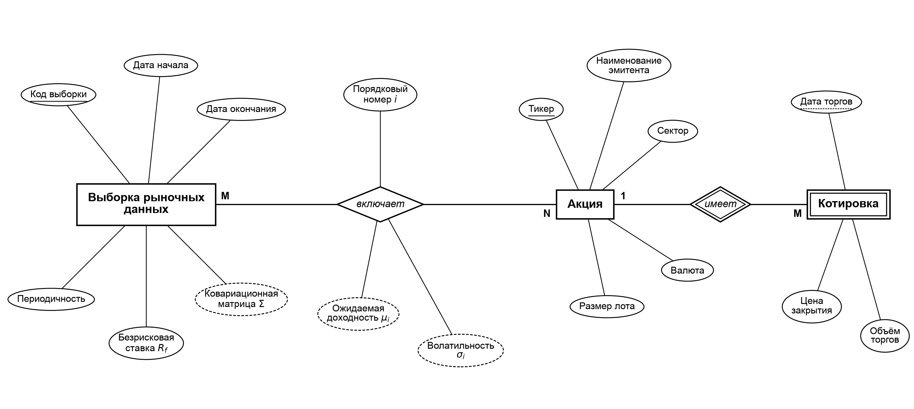
Рисунок 3 – Локальное представление ЛП1 «Рыночные данные»

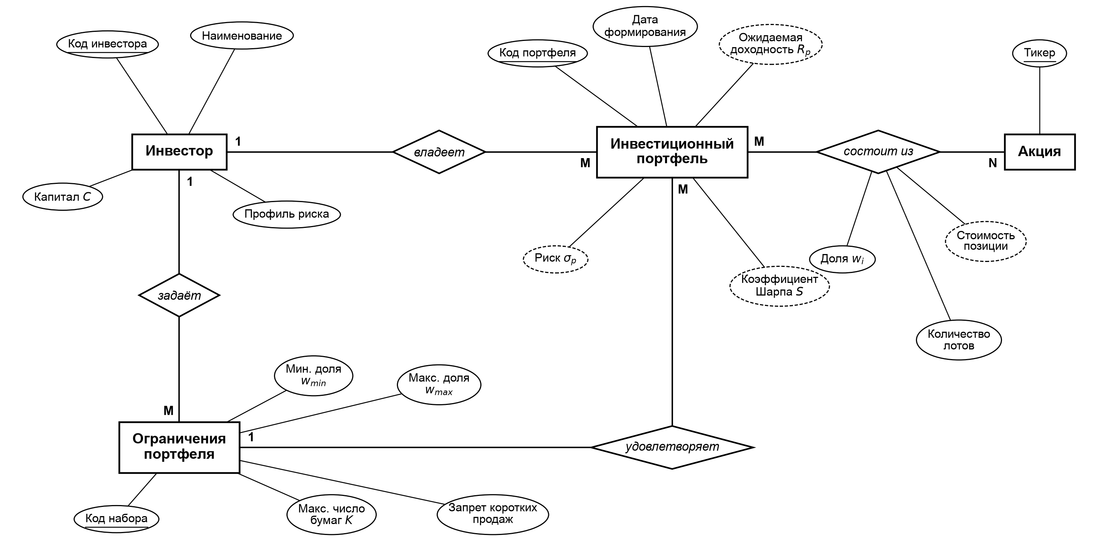
Рисунок 4 – Локальное представление ЛП2 «Инвестиционный портфель»

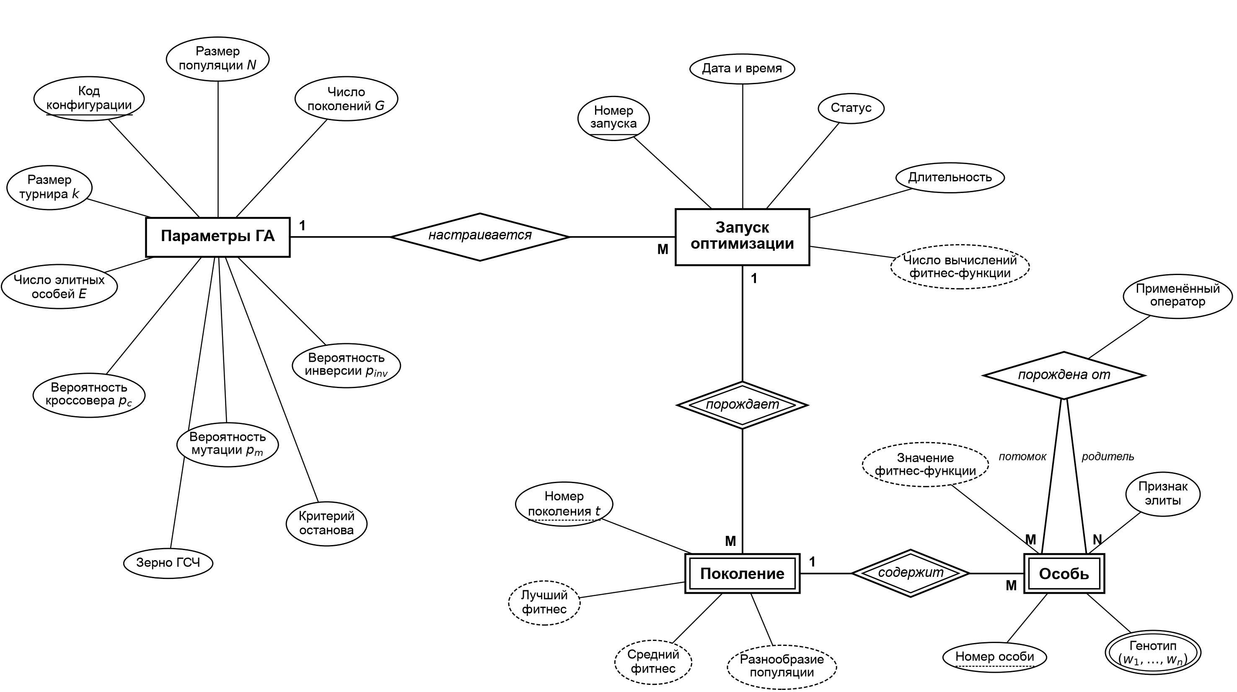
Рисунок 5 – Локальное представление ЛП3 «Генетическая оптимизация»

4.2 Описание сущностей и атрибутов
Для каждого атрибута указаны наименование, смысловое описание, множество допустимых значений (домен) и назначение (таблица 5). Ключевые атрибуты отмечены знаком (К), частичные ключи – (ЧК), производные – (П), многозначные – (МЗ).
Таблица 5 – Сущности и атрибуты инфологической модели
Атрибут | Смысловое описание | Домен | Назначение
Сущность «Акция»
Тикер (К) | Биржевой код бумаги | Строка 1–12 символов (SBER, GAZP) | Идентификация акции
Наименование эмитента | Название компании | Строка до 200 символов | Отображение в отчётах
Сектор | Отрасль экономики | Справочник секторов | Анализ диверсификации
Размер лота | Количество акций в одном лоте | Целое > 0 | Пересчёт долей в лоты (8)
Валюта | Валюта котирования | RUB, USD, CNY | Согласование расчётов
Сущность «Котировка» (слабая, владелец – «Акция»)
Дата торгов (ЧК) | Торговый день | Дата | Идентификация в рамках акции, упорядочение ряда
Цена закрытия | Цена последней сделки дня | Вещественное > 0, руб. | Расчёт доходностей (1)
Объём торгов | Количество акций за день | Целое ≥ 0 | Оценка ликвидности
Сущность «Выборка рыночных данных»
Код выборки (К) | Уникальный номер выборки | Целое > 0 | Идентификация
Дата начала, дата окончания | Границы периода анализа | Даты, начало < окончания | Отбор котировок
Периодичность | Шаг расчёта доходностей | {день, неделя, месяц} | Расчёт (1), (2)
Безрисковая ставка R_{f} | Доходность безрискового актива | Вещественное 0–100, % годовых | Расчёт коэффициента Шарпа (6)
Ковариационная матрица Σ (П) | Ковариации доходностей акций | Матрица n×n, симметричная, неотрицательно определённая | Расчёт риска портфеля (5)
Связь «включает» (Выборка – Акция)
Порядковый номер i | Позиция акции в выборке | Целое 1..n | Позиция гена в хромосоме
Ожидаемая доходность μ_{i} (П) | Средняя доходность за период | Вещественное | Расчёт R_{p} (4)
Волатильность σ_{i} (П) | СКО доходности за период | Вещественное ≥ 0 | Анализ риска
Сущность «Инвестор»
Код инвестора (К) | Уникальный номер | Целое > 0 | Идентификация
Наименование | Имя или псевдоним пользователя | Строка до 100 символов | Отображение
Капитал C | Сумма для инвестирования | Вещественное > 0, руб. | Расчёт лотов (8)
Профиль риска | Отношение к риску | {консервативный, умеренный, агрессивный} | Выбор ограничений по умолчанию
Сущность «Ограничения портфеля»
Код набора (К) | Уникальный номер | Целое > 0 | Идентификация
Мин. доля w_{min} | Нижняя граница доли включённой бумаги | Вещественное [0; 1) | Ремонт особей, ограничение (7)
Макс. доля w_{max} | Верхняя граница доли | Вещественное (0; 1], w_{max} ≥ w_{min} | Ремонт особей, ограничение (7)
Макс. число бумаг K | Ограничение кардинальности | Целое 1..n | Ремонт особей
Запрет коротких продаж | Допустимость w_{i} < 0 | Логическое (в ПП всегда «да») | Ограничение области поиска
Сущность «Параметры ГА»
Код конфигурации (К) | Уникальный номер | Целое > 0 | Идентификация
Размер популяции N | Число особей в поколении | Целое 10–1000 | Управление поиском
Число поколений G | Максимальное число итераций | Целое 1–10 000 | Критерий останова
Размер турнира k | Число участников турнира | Целое 2..N | Давление отбора
Вероятности p_{c}, p_{m}, p_{inv} | Вероятности кроссовера, мутации, инверсии | Вещественные [0; 1] | Управление операторами
Число элитных особей E | Особи, переносимые без изменений | Целое 0..N–1 | Элитизм
Критерий останова | Число поколений без улучшения | Целое > 0 | Досрочное завершение
Зерно ГСЧ | Начальное значение генератора | Целое ≥ 0 | Воспроизводимость
Сущность «Запуск оптимизации»
Номер запуска (К) | Уникальный номер | Целое > 0 | Идентификация
Дата и время | Момент запуска | Дата-время | Протоколирование
Статус | Состояние запуска | {создан, выполняется, завершён, ошибка} | Контроль выполнения
Длительность | Время работы ГА | Вещественное ≥ 0, с | Оценка производительности
Число вычислений фитнес-функции (П) | Затраты на поиск | Целое ≥ 0 | Сравнение с другими методами
Сущность «Поколение» (слабая, владелец – «Запуск оптимизации»)
Номер поколения t (ЧК) | Номер итерации | Целое 0..G | Идентификация в рамках запуска
Лучший и средний фитнес (П) | Максимальное и среднее F в поколении | Вещественные | График сходимости
Разнообразие популяции (П) | СКО генотипов особей | Вещественное ≥ 0 | Контроль преждевременной сходимости
Сущность «Особь» (слабая, владелец – «Поколение»)
Номер особи (ЧК) | Номер в поколении | Целое 1..N | Идентификация в рамках поколения
Генотип (МЗ) | Вектор генов (w₁, …, w_{n}) | w_{i} ∈ [0; 1], Σw_{i} = 1 | Кодирование портфеля
Значение фитнес-функции (П) | F(w) | Вещественное | Селекция, элитизм
Признак элиты | Перенесена ли особь без изменений | Логическое | Анализ эволюции
Связь «порождена от» (Особь – Особь)
Применённый оператор | Способ получения потомка | {кроссовер, инверсия, мутация, копирование} | Родословная, анализ операторов
Сущность «Инвестиционный портфель»
Код портфеля (К) | Уникальный номер | Целое > 0 | Идентификация
Дата формирования | Дата расчёта | Дата | Протоколирование
R_{p}, σ_{p}, S (П) | Ожидаемая доходность, риск, коэффициент Шарпа | Вещественные | Оценка портфеля (4)–(6)
Связь «состоит из» (Портфель – Акция)
Доля w_{i} | Доля капитала в акции | Вещественное [0; 1] | Структура портфеля
Количество лотов | Число покупаемых лотов | Целое ≥ 0 | Исполнение портфеля (8)
Стоимость позиции (П) | Лоты × размер лота × цена | Вещественное ≥ 0, руб. | Контроль капитала

4.3 Описание связей
Связи объединённой модели описаны в таблице 6.
Таблица 6 – Связи инфологической модели
Связь | Сущности | Тип | Описание
имеет | Акция – Котировка | 1:M | Идентифицирующая: у акции есть ряд котировок
включает | Выборка – Акция | M:N | Выборка включает набор акций; акция входит в разные выборки
задаёт | Инвестор – Ограничения | 1:M | Инвестор формулирует наборы ограничений
инициирует | Инвестор – Запуск | 1:M | Инвестор запускает оптимизацию
использует | Выборка – Запуск | 1:M | Запуск выполняется на одной выборке данных
учитывает | Ограничения – Запуск | 1:M | Запуск учитывает один набор ограничений
настраивается | Параметры ГА – Запуск | 1:M | Запуск выполняется с одной конфигурацией ГА
порождает | Запуск – Поколение | 1:M | Идентифицирующая: запуск порождает поколения
содержит | Поколение – Особь | 1:M | Идентифицирующая: поколение состоит из особей
порождена от | Особь – Особь (рекурсивная) | M:N | Потомок получен от одного или двух родителей предыдущего поколения
декодируется в | Особь – Портфель | 1:1 | Лучшая особь последнего поколения декодируется в портфель (участие особи частичное)
состоит из | Портфель – Акция | M:N | Портфель содержит доли акций

4.4 Объединение локальных представлений
При объединении локальных представлений выполнены следующие действия.
1. Отождествление одинаковых сущностей. Сущность «Акция» присутствует в ЛП1 и ЛП2; в общей модели она представлена одной сущностью с объединённым набором атрибутов.
2. Введение связующей сущности. Сущность «Запуск оптимизации» из ЛП3 связана с инвестором («инициирует»), выборкой («использует») и набором ограничений («учитывает»), что объединяет все три локальных представления.
3. Связь генотипа и фенотипа. Добавлена связь «декодируется в» между «Особью» и «Инвестиционным портфелем», отражающая отображение «генотип – фенотип».
4. Устранение избыточности. Связи ЛП2 «владеет» (Инвестор – Портфель) и «удовлетворяет» (Портфель – Ограничения) выводятся по цепочке «Инвестор – Запуск – Поколение – Особь – Портфель» и «Ограничения – Запуск – …», поэтому в общую модель не включены.
5. Проверка правила однозначности моделирования. Каждый элемент предметной области смоделирован одним конструктивным элементом: ген – элемент многозначного атрибута «Генотип», а не отдельная сущность; доля акции – атрибут связи «состоит из»; ожидаемая доходность и волатильность акции – атрибуты связи «включает», поскольку зависят от периода выборки.
Объединённая инфологическая модель приведена на рисунке 6 (атрибуты не показаны, они приведены на рисунках локальных представлений и в таблице 5).

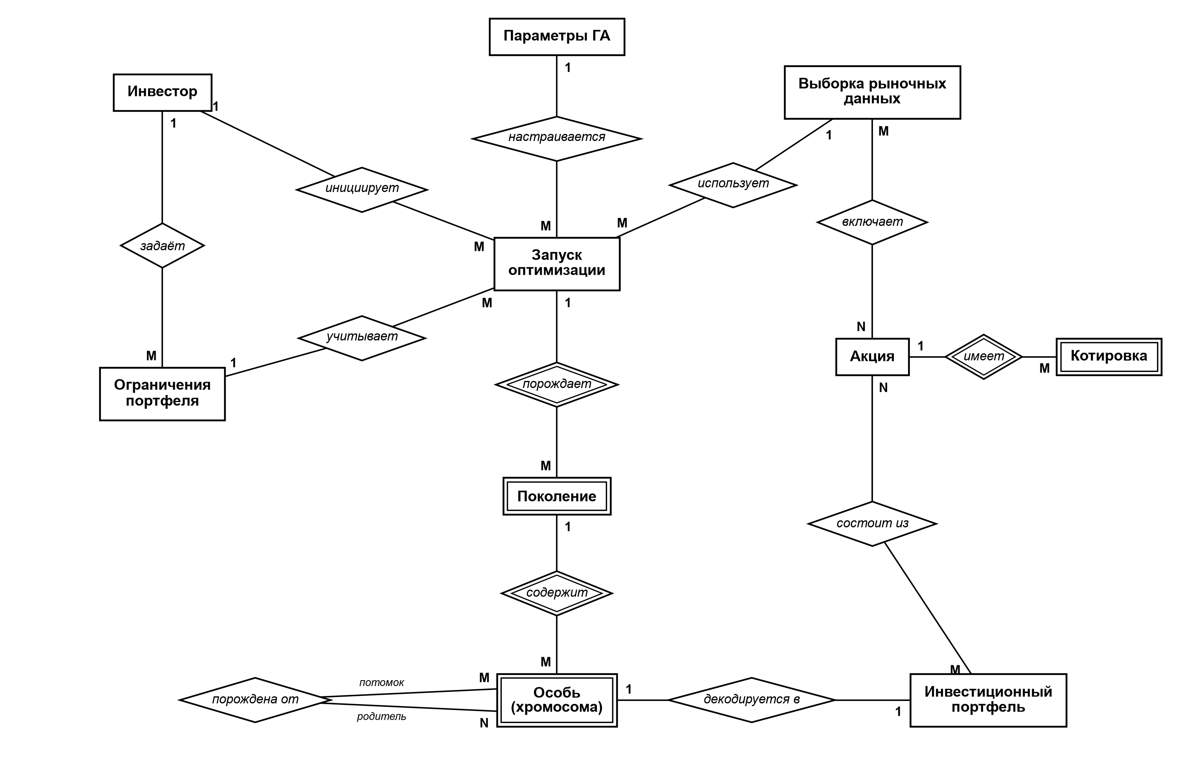
Рисунок 6 – Объединённая инфологическая модель предметной области

5 ОПИСАНИЕ СИСТЕМЫ И ОКРУЖАЮЩЕЙ СРЕДЫ

5.1 Модель системы
Разрабатываемый ПП рассматривается как система, преобразующая входы X в выходы Y под действием управляющих воздействий U при соблюдении ограничений C:
Y = Φ(X, U), при C, (9)
где Φ – оператор системы, реализуемый генетическим алгоритмом.
Формально система решает задачу условной оптимизации:
w* = arg max S(w) при ограничениях (7), (8), (10)
где S(w) – коэффициент Шарпа (6); μ, Σ, R_{f} вычисляются по входам X; параметры поиска задаются управляющими воздействиями U.
Модель системы с окружающей средой представлена на рисунке 7. Слева показаны входы, справа – выходы, сверху – управляющие воздействия, снизу – ограничения.

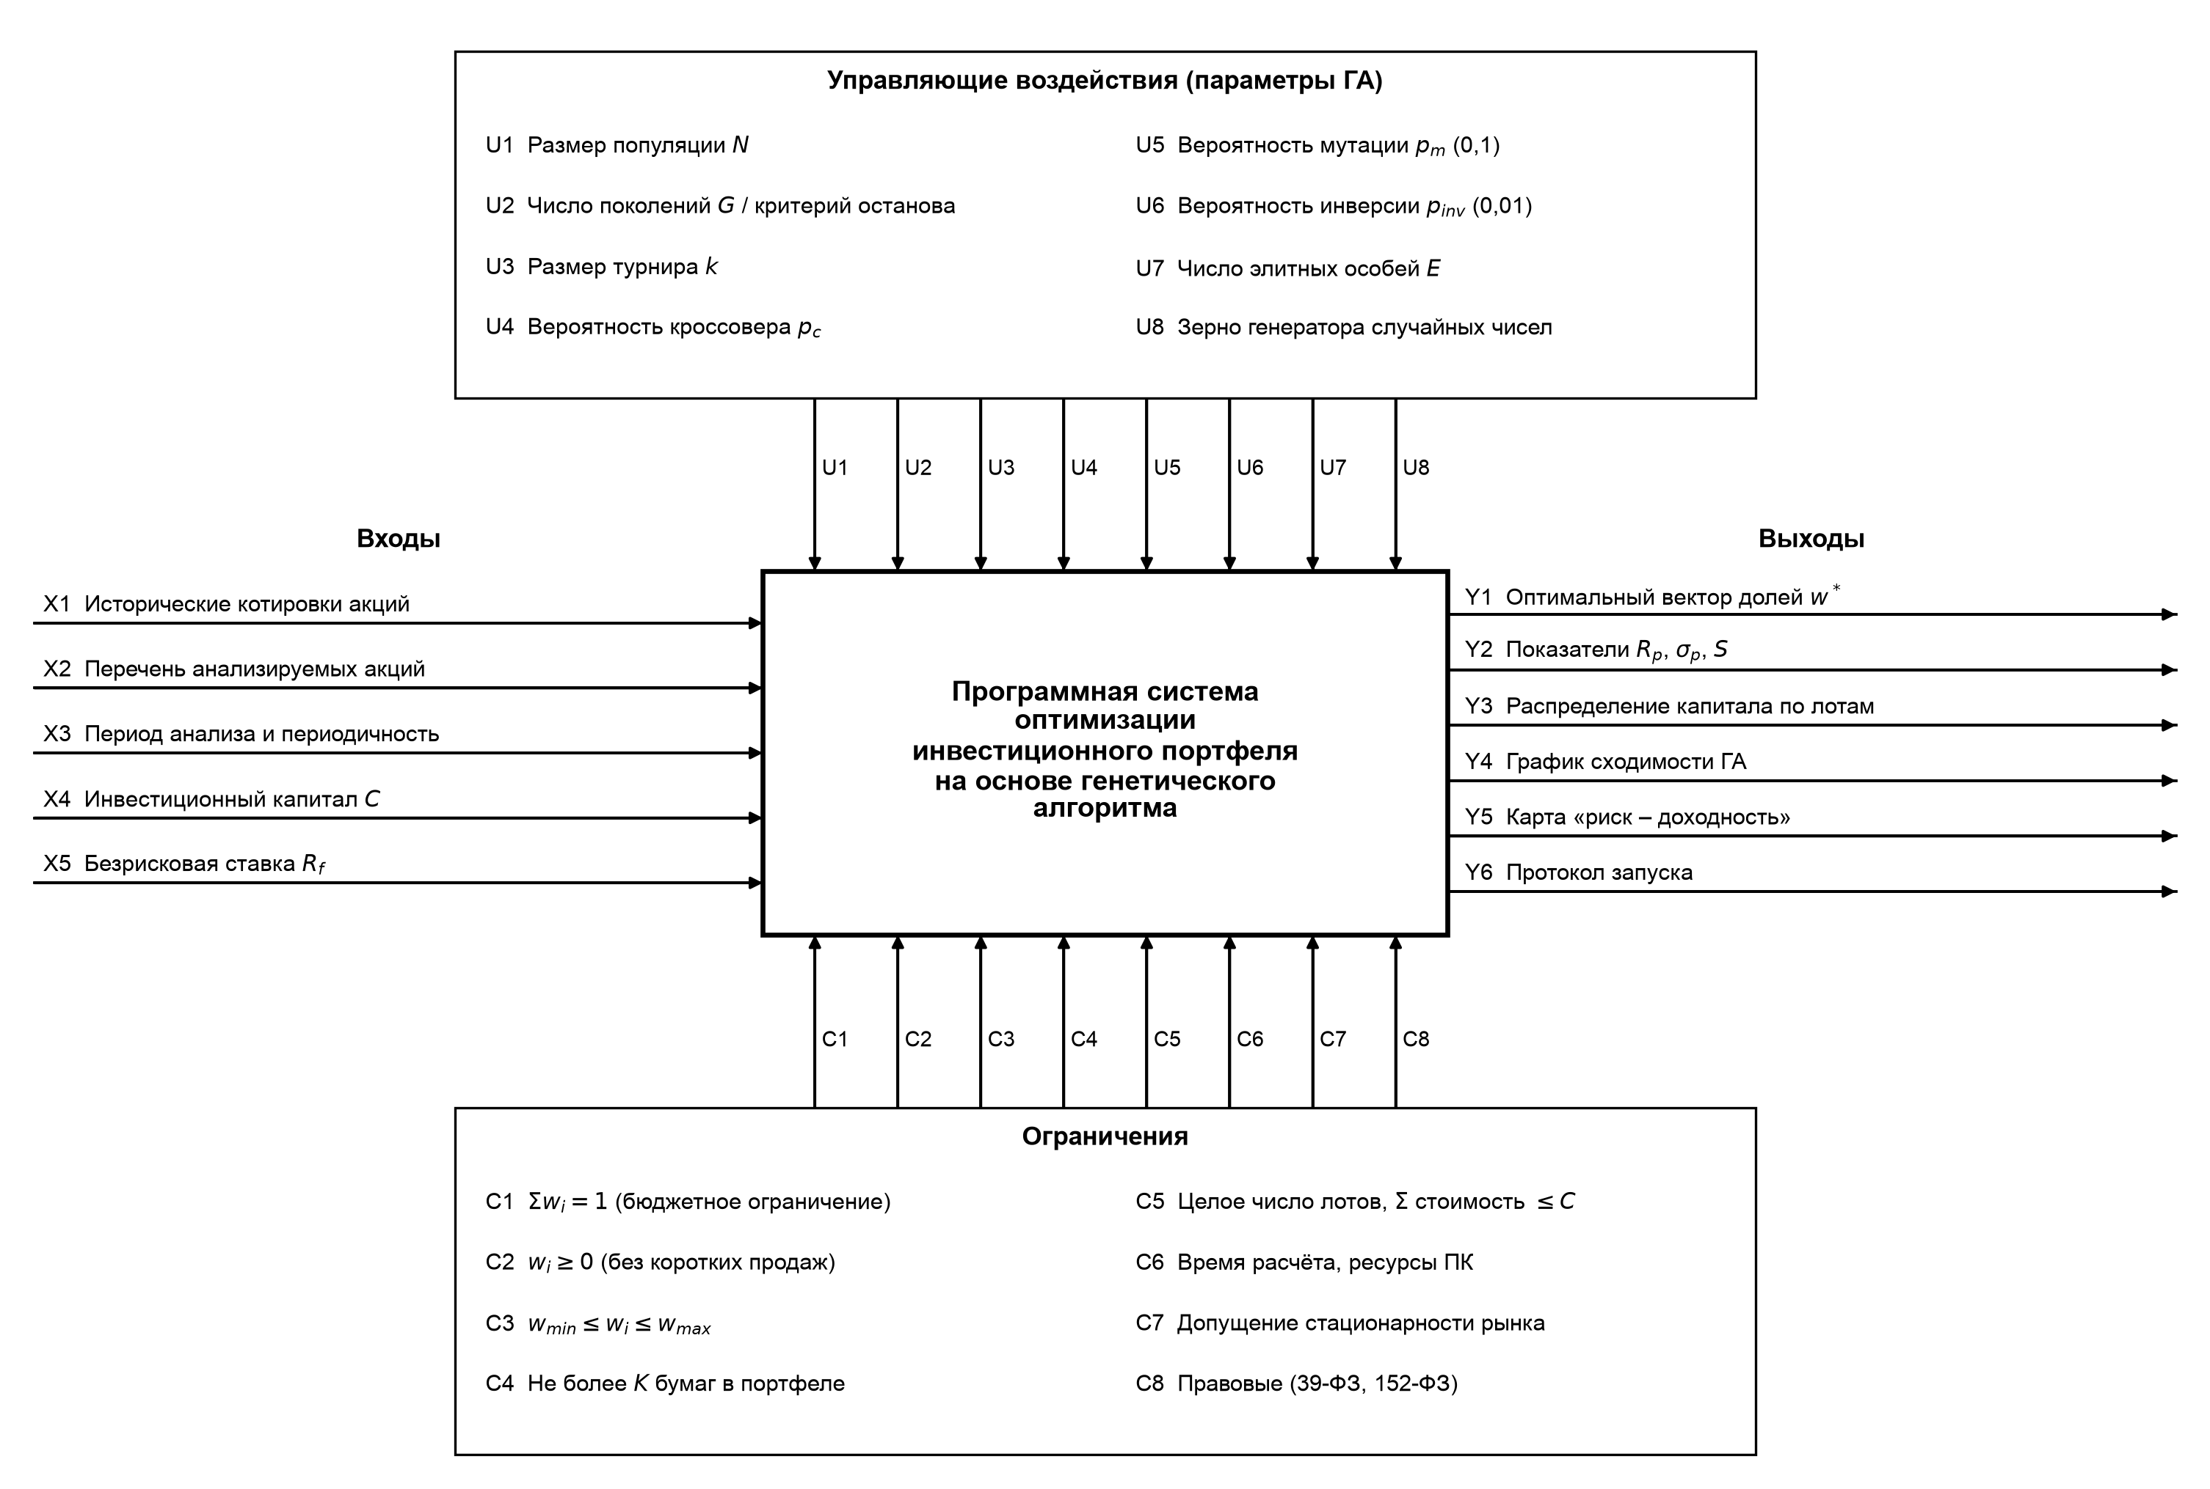
Рисунок 7 – Модель системы: входы, выходы, управляющие воздействия и ограничения

5.2 Входы системы
Таблица 7 – Входы системы
Код | Наименование | Содержание | Формат, единицы | Источник
X1 | Исторические котировки акций | Цены закрытия и объёмы торгов по торговым дням | Таблица «дата × тикер», руб. | CSV-файл, MOEX ISS API
X2 | Перечень анализируемых акций | Список тикеров (инвестиционная вселенная) | Список строк, n = 2–100 | Инвестор
X3 | Период анализа | Даты начала и окончания, периодичность, доля тестовой части | Даты; {день, неделя, месяц} | Инвестор
X4 | Инвестиционный капитал C | Сумма для распределения по акциям | Число > 0, руб. | Инвестор
X5 | Безрисковая ставка R_{f} | Доходность безрискового вложения | % годовых | Доходность ОФЗ, ключевая ставка Банка России

5.3 Выходы системы
Таблица 8 – Выходы системы
Код | Наименование | Содержание | Формат | Получатель
Y1 | Оптимальный вектор долей w* | Доли акций в портфеле с максимальным S | Таблица «тикер – доля» | Инвестор
Y2 | Показатели портфеля | R_{p}, σ_{p}, S на обучающей и тестовой выборках; сравнение с портфелем 1/N | Таблица | Инвестор
Y3 | Распределение капитала | Число лотов, стоимость позиций, остаток денежных средств | Таблица, руб. | Инвестор
Y4 | График сходимости ГА | Лучший и средний фитнес по поколениям | Изображение PNG | Инвестор, исследователь
Y5 | Карта «риск – доходность» | Акции, популяция, эффективная граница, найденный портфель | Изображение PNG | Инвестор, исследователь
Y6 | Протокол запуска | Входные данные, параметры, время работы, число вычислений фитнеса | Текст / JSON | Исследователь

5.4 Управляющие воздействия
Управляющие воздействия – параметры ГА, с помощью которых пользователь управляет процессом поиска. Значения по умолчанию будут уточнены при экспериментальной настройке.
Таблица 9 – Управляющие воздействия
Код | Параметр | Диапазон | По умолчанию | Влияние на поиск
U1 | Размер популяции N | 10–1000 | 100 | Больше – шире поиск, выше затраты времени
U2 | Число поколений G / поколений без улучшения | 1–10 000 / 1–500 | 500 / 50 | Длительность эволюции, досрочный останов
U3 | Размер турнира k | 2..N | 3 | Больше – сильнее давление отбора, выше риск преждевременной сходимости
U4 | Вероятность кроссовера p_{c} | 0–1 | 0,9 | Интенсивность комбинирования решений
U5 | Вероятность мутации p_{m} | 0–1 | 0,1 | Поддержание разнообразия популяции
U6 | Вероятность инверсии p_{inv} | 0–1 | 0,01 | Перестройка структуры хромосомы
U7 | Число элитных особей E | 0..N–1 | 2 | Сохранение лучших решений
U8 | Зерно ГСЧ | Целое ≥ 0 | Не задано | Воспроизводимость результата

5.5 Ограничения
Таблица 10 – Ограничения системы
Код | Ограничение | Вид | Способ учёта
C1 | Σw_{i} = 1 – весь капитал распределён | Математическое (бюджетное) | Нормализация потомков
C2 | w_{i} ≥ 0 – короткие продажи запрещены | Математическое | Неотрицательная инициализация и мутация
C3 | w_{min} ≤ w_{i} ≤ w_{max} для включённых бумаг | Задаётся инвестором | Ремонт особей, штраф Φ
C4 | Не более K бумаг в портфеле | Задаётся инвестором | Ремонт: сохранение K наибольших долей
C5 | Покупка целыми лотами, суммарная стоимость ≤ C | Биржевые правила | Пересчёт (8) для итогового портфеля
C6 | Время расчёта не более 1 мин при n ≤ 50 на персональном компьютере | Вычислительное | Векторизация numpy, выбор N и G
C7 | Оценки μ и Σ получены по историческим данным; предполагается стационарность доходностей | Модельное допущение | Проверка на тестовой части выборки, предупреждение в отчёте
C8 | Результат носит информационно-аналитический характер и не является индивидуальной инвестиционной рекомендацией (39-ФЗ [13]); данные инвестора обрабатываются с учётом 152-ФЗ [14] | Правовое | Хранение данных только локально, дисклеймер в отчёте

5.6 Возмущающие воздействия
Помимо управляемых входов на систему действуют неуправляемые (возмущающие) факторы: изменение рыночной конъюнктуры после окончания периода выборки, пропуски и ошибки в данных, корпоративные события (выплата дивидендов, дробление акций), искажающие ряды цен, а также стохастическая природа самого ГА. Их влияние снижается предобработкой данных, проверкой на тестовой выборке и серией запусков с разными зёрнами ГСЧ.

ЗАКЛЮЧЕНИЕ
В ходе работы изучена предметная область – применение генетических алгоритмов к задаче оптимизации инвестиционного портфеля. Рассмотрены модель Марковица, коэффициент Шарпа и реальные ограничения на портфель (кардинальность, границы долей, лотность), при которых задача становится смешанной целочисленной и трудноразрешимой для точных методов. Описаны основные понятия и операторы ГА и схема их применения к задаче: вещественное кодирование долей, фитнес – коэффициент Шарпа со штрафом, турнирная селекция, кроссовер-сплайсинг, инверсия, мутация, нормализация и элитизм.
Обоснована актуальность разработки (рост числа частных инвесторов до 35,1 млн человек, вычислительная сложность реалистичной постановки, отсутствие доступного инструмента). Проведён анализ альтернатив – пяти классов существующих решений и семи методов оптимизации, – по результатам которого выбран генетический алгоритм и стек Python + numpy, pandas, matplotlib. Определены целевые показатели технического эффекта и десять задач, необходимых для реализации ПП.
Построена концептуальная модель предметной области: перечень и классификация понятий, законы протекания процессов и семантическая сеть, связывающая финансовую и алгоритмическую подобласти через отображение «генотип – фенотип». Разработана инфологическая модель «сущность – связь»: три локальных представления и объединённая модель из 10 сущностей и 12 связей с описанием атрибутов и их доменов. Система описана моделью «чёрный ящик» с пятью входами, шестью выходами, восемью управляющими воздействиями и восемью ограничениями.

СПИСОК ИСПОЛЬЗОВАННЫХ ИСТОЧНИКОВ
1. Markowitz H. Portfolio Selection // The Journal of Finance. – 1952. – Vol. 7, No. 1. – P. 77–91.
2. Sharpe W. F. Mutual Fund Performance // The Journal of Business. – 1966. – Vol. 39, No. 1. – P. 119–138.
3. Holland J. H. Adaptation in Natural and Artificial Systems. – Ann Arbor : University of Michigan Press, 1975. – 183 p.
4. Goldberg D. E. Genetic Algorithms in Search, Optimization, and Machine Learning. – Reading : Addison-Wesley, 1989. – 412 p.
5. Chang T.-J., Meade N., Beasley J. E., Sharaiha Y. M. Heuristics for cardinality constrained portfolio optimisation // Computers & Operations Research. – 2000. – Vol. 27, No. 13. – P. 1271–1302.
6. Вороновский Г. К., Махотило К. В., Петрашев С. Н., Сергеев С. А. Генетические алгоритмы, искусственные нейронные сети и проблемы виртуальной реальности. – Харьков : Основа, 1997.
7. Vitányi P. A Discipline of Evolutionary Programming // Theoretical Computer Science. – 2000. – Vol. 241, No. 1–2. – P. 3–23.
8. Генетические алгоритмы: введение, представление данных в генах, генетические операторы, стратегии отбора, модели ГА, тестовые функции [Электронный ресурс]. – URL: http://qai.narod.ru/GA/
9. Итоги 2024 года на Московской бирже: число частных инвесторов [Электронный ресурс] // Московская биржа. – 15.01.2025. – URL: https://www.moex.com/n76900
10. Информационно-статистический сервер Московской биржи (MOEX ISS). Справочник по программному интерфейсу [Электронный ресурс]. – URL: https://iss.moex.com/iss/reference/
11. DeMiguel V., Garlappi L., Uppal R. Optimal Versus Naive Diversification: How Inefficient is the 1/N Portfolio Strategy? // The Review of Financial Studies. – 2009. – Vol. 22, No. 5. – P. 1915–1953.
12. Chen P. P.-S. The Entity-Relationship Model – Toward a Unified View of Data // ACM Transactions on Database Systems. – 1976. – Vol. 1, No. 1. – P. 9–36.
13. Федеральный закон от 22.04.1996 № 39-ФЗ «О рынке ценных бумаг».
14. Федеральный закон от 27.07.2006 № 152-ФЗ «О персональных данных».

